|  |  |  |  |  |
| --- | --- | --- | --- | --- |
| **CUADRO COMPARATIVO 10%** | | | | |
| **CRITERIOS** | **EXCELENTE** | **BUENO** | **REGULAR** | **TOTAL**  **3%** |
| **PUNTAJE** | **3%** | **2%** | **2%** |
| **Estructura.** | El cuadro contiene la siguiente estructura: en el recuadro central menciona el nombre del tema central, en la parte central izquierda coloca el primer tema o subtema, en la parte central derecha escribe el segundo tema o subtema a comparar y por último en la parte superior e inferior anota las características principales de los temas y subtemas a comparar. | Describe algunos elementos relevantes, contiene poca información sustancial de los temas a comparar. | No contiene la estructura adecuada del cuadro. |  |
| **Información y descripción de las ideas.** | **2%** | **2%** | **2%** | **2%** |
| Mantiene objetividad al comparar los temas o subtemas. Completa comprensión del tema. Las comparaciones son significativas ya que identifica lo relevante de cada tema o subtema. | Tiene poca comprensión del tema o subtema, sus comparaciones suelen ser subjetivas y no se apega al tema central. | Existe poca claridad en las ideas del tema central, no logra una buena consistencia en las comparaciones de los temas o  subtemas. |
| **Coherencia.** | **3%** | **2%** | **2%** | **2%** |
| Presenta claridad en las ideas expresadas de manera ordenada, permite la comprensión, logrando comunicar el mensaje de manera correcta. | Existen vacíos o ideas fragmentadas y poco claras dentro del cuadro, lo que dificulta la comprensión del  contenido. | El texto en su totalidad es incomprensible, no hay claridad en las ideas. Se desfasa del tema  central. |
| **Redacción y estilo.** | **2%** | **1%** | **0%** | **2%** |
| Contiene de 0 a 1 error ortográfico, la estructura gramatical es clara y correcta, no se identifican muletillas o modismos y hace uso correcto de la puntuación. | Contiene 2 errores de ortografía y se identifica un error de estructura gramatical o puntuación. | Contiene 3 o más errores de ortografía, la estructura gramatical no es clara y se identifican muletillas y errores de  puntuación. |
| **Referencias.** | **1%** | **1%** | **0%** | **1%** |
| El estudiante realiza las referencias que utiliza con  base en el manual APA 7ª Edición 2020. | El estudiante realiza las referencias  con base en otros criterios. | No contiene referencia. |

**Evidencia Cuadro Comparativo Arévalo Domínguez Miltón Total 10% Unidad 1**

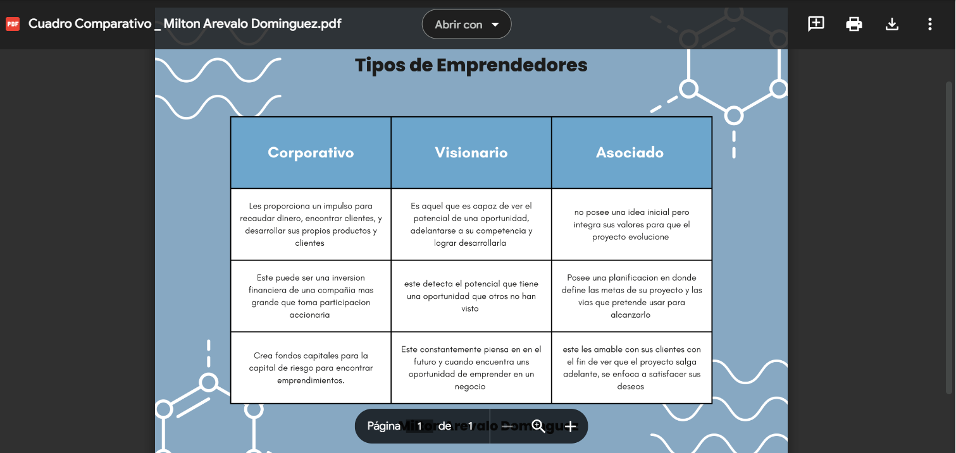

INSTITUTO TECNOLOGICO SUPERIOR DE SAN ANDRES TUXTLA

LISTA DE COTEJO CONTEXTO DE LA EMPRESA

DATOS GENERALES:

NOMBRE DEL ALUMNO: _Arevalo Domínguez Miltón_______ GRUPO: _304 - A___________

NOMBRE DEL DOCENTE: MCA. MARÍA DEL CARMEN DAVID MIROS________________

NOMBRE DEL PROYECTO Memoria Descriptiva _ FECHA: 11 de septiembre de 2023

|  |  |  |  |  |
| --- | --- | --- | --- | --- |
|  | INSTRUCCIONES | | | |
| Valor del reactivo  100% | ENTREGA A TIEMPO Y PRESENTABLE EN CD. | cumple | | OBSERVACIONES  El valor de cada concepto será asignado por cada docente de acuerdo a sus necesidades. |
| SI | NO |
|  | **CONTEXTO DE LA EMPRESA** |  |  |  |
| **10%** | **1.1 NOMBRE DEL PROYECTO O EMPRESA** | **10%** |  |  |
| **20%** | **1.2 DESCRIPCIÓN Y JUSTIFICACIÓN** | **20%** |  |  |
| **20%** | **1.3 MISIÓN, VISIÓN OBJETIVOS Y VALORES** | **20%** |  |  |
| **20%** | **1.4 ANÁLISIS FODA** | **20%** |  |  |
| **20%** | **1.5 VENTAJA COMPETITIVA** | **20%** |  |  |
| **90%** | **CALIFICACIÓN** | **90%** |  |  |

**MEMORIA DESCRIPTIVA SISTEMA DIGITAL CREATIVO**

